THỰC ĐƠN TUẦN 29
Từ ngày 31/3/2025 đến ngày 04/4/2025

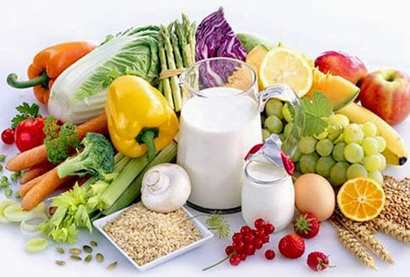
THỨ | NGÀY | BỮA ĂN TRƯA |  |  |  |  |  | BỮA ĂN XẾ
THỨ | NGÀY | Món chính | Món mặn | Món canh | Món xào | Tráng miệng
HAI | 31/3/2025 | Cơm trắng | Thịt, tàu hũ kho trứng cút | Canh chua rau muống | Giá hẹ xào | Dưa hấu | Bánh Donut
BA | 01/4/2025 | Cơm trắng | Chả cá kho nước tương | Canh rau ngót, mướp | Su su, cà rốt xào | Thanh long | Sữa trái cây- Bánh Choco PN
TƯ | 02/4/2025 | Cơm trắng | Sườn nấu đậu | Canh cải ngọt khoai cao, thịt | Bắp cải xào cà chua | Chuối cau | Bánh Bông lan chà bông
NĂM | 03/4/2025 | Cơm trắng | Gà rô ti (có sốt) | Canh cải thảo, cà rốt | Củ sắn xào cà rốt | Mận | Sữa Ovaltine
SÁU | 04/4/2025 |  | Mì trứng nấu thịt xá xíu | Cải ngọt hấp |  | Rau câu | Bánh Mandu nhân thịt
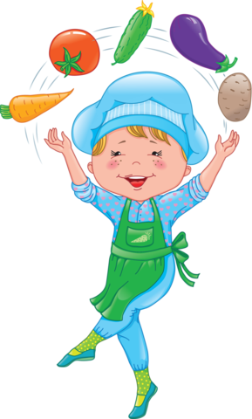
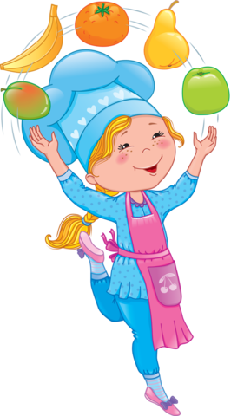

Thực hiện cân bằng dinh dưỡng trong bữa ăn cho học sinh tiểu học.

